高中数学必修2测试试卷
本试卷分第Ⅰ部分（选择题）和第Ⅱ部分（非选择题）共150分 考试时间120分钟.
第Ⅰ部分（选择题 共60分）
一、选择题：本大题共12小题，每小题5分，共60分.在每小题给出的四个选项中，只有一项是符合题目要求的.
题 号 | 1 | 2 | 3 | 4 | 5 | 6 | 7 | 8 | 9 | 10 | 11 | 12
答 案
1. 已知直线$\text{ax}+\text{by}+c=0(\text{abc}≠0)\text{与圆}x^{2}+y^{2}=1$相切，则三条边长分别为|a|，|b|，|c|的三角形 。
A．是锐角三角形 B．是直角三角形 C．是钝角三角形 D．不存在
2. a=3是直线ax+2y+3a=0和直线3x+(a-1)y=a-7平行且不重合的
 A.充分非必要条件 B.必要非充分条件
 C.充要条件 D.既非充分也非必要条件
3．点M(x₀,y₀)是圆x²+y²=a² (a>0)内不为圆心的一点，则直线x₀x+y₀y=a²与该圆的位置关系是（ ）
A．相切 B．相交 C．相离 D．相切或相交
4．圆x²+2x+y²+4y-3=0上到直线x+y+1=0的距离为$\sqrt{2}$的点共有（ ）
A．1个 B．2个 C．3个 D．4个
5．一个三棱锥，如果它的底面是直角三角形，那么它的三个侧面（ ）
A．必定都不是直角三角形 B．至多有一个直角三角形
C．至多有两个直角三角形 D．可能都是直角三角形
6．长方体的三个相邻面的面积分别为2，3，6，这个长方体的顶点都在同一个球面上，则这个球面的表面积为（ ）
A．$\frac{7π}{2}$ B．56π C．14π D．64π
7．棱锥被平行于底面的平面所截，当截面分别平分棱锥的侧棱、侧面积、体积时，相应的截面面积分别为S₁、S₂、S₃，则（ ）
A．S₁<S₂<S₃ B．S₃<S₂<S₁ C．S₂<S₁<S₃ D．S₁<S₃<S₂
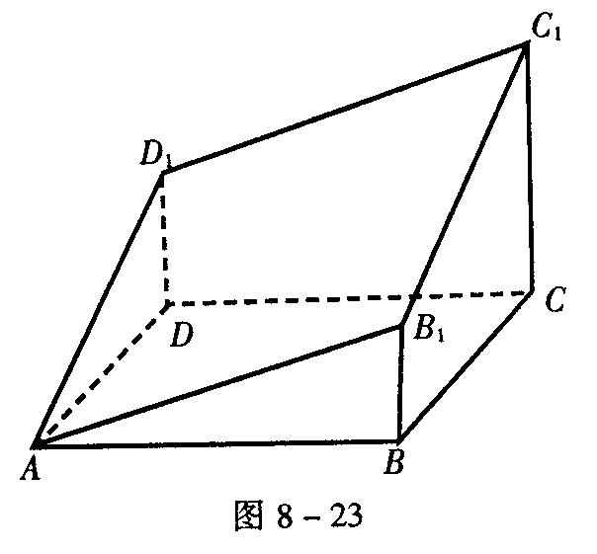
8．图8-23中多面体是过正四棱柱的底面正方形ABCD的顶点A作截面AB₁C₁D₁而截得的，且B₁B=D₁D。已知截面AB₁C₁D₁与底面ABCD成30°的二面角，AB=1，则这个多面体的体积为（ ）
A．$\frac{\sqrt{6}}{2}$ B．$\frac{\sqrt{6}}{3}$ C．$\frac{\sqrt{6}}{4}$ D．$\frac{\sqrt{6}}{6}$
9．设地球半径为R，在北纬30°圈上有甲、乙两地，它们的经度差为120°，那么这两地间的纬线之长为（ ）
A．$\frac{\sqrt{3}}{2}$πR B．$\sqrt{3}$πR C．πR D．2πR
10．如图8-24，在一个倒置的正三棱锥容器内，放入一个钢球，钢球恰好与棱锥的四个面都接触上，经过棱锥的一条侧棱和高作截面，正确的截面图形是（ ）
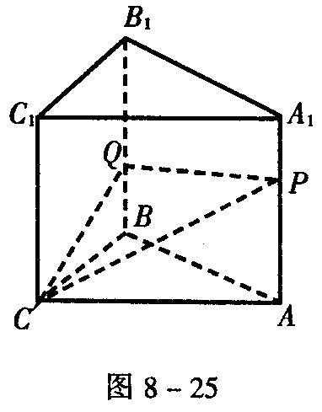
11．如图8-25，在三棱柱的侧棱A₁A和B₁B上各有一动点P，Q，且满足A₁P=BQ，过P、Q、C三点的截面把棱柱分成两部分，则其体积之比为（ ）
A．3∶1 B．2∶1 C．4∶1 D．$\sqrt{3}$∶1
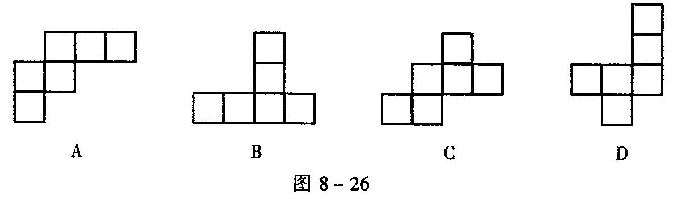
12．如图8-26，下列四个平面形中，每个小四边形皆为正方形，其中可以沿两个正方形的相邻边折叠围成一个立方体的图形是（ ）

第Ⅱ部分（非选择题 共90分）
二、填空题:本大题共4小题，每小题4分，共16分.把答案填在题中横线上.
13.已知定点A(0，1),点B在直线x+y=0上运动，当线段AB最短时，点B的坐标是___________________.
14.圆x²+y²-2x-2y+1=0上的动点Q到直线3x+4y+8=0距离的最小值为______.

15.集合A=｛(x,y)｜x²+y²=4｝，B=｛(x,y)｜(x-3)²+(y-4)²=r²｝，其中r＞0，若A∩B中有且仅有一个元素，则r的值是______________.
16.α、β是两个不同的平面，m、n是平面α及β之外的两条不同直线，给出四个论断:①m⊥n，②α⊥β，③n⊥β，④m⊥α.以其中三个论断作为条件，余下一个作为结论，写出你认为正确的一个命题:_______________
三、解答题：本题共6小题，共74分，解答应写出文字说明，证明过程或演算步骤.
17.(12分) 如图8－12，球面上有四个点P、A、B、C，如果PA，PB，PC两两互相垂直，且PA=PB=PC=a，求这个球的表面积。
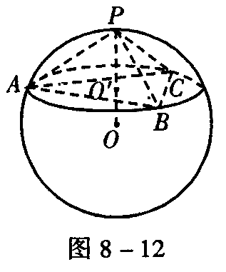

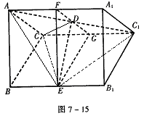18. (12分)如图7-15，在正三棱柱ABC—A₁B₁C₁中，各棱长都等于a,D、E分别是AC₁、BB₁的中点，
（1）求证：DE是异面直线AC₁与BB₁的公垂线段，并求其长度；
（2）求二面角E—AC₁—C的大小；
（3）求点C₁到平面AEC的距离。
解:

19. (12分) 如图7-4，已知△ABC中， ∠ACB=90°，CD⊥AB，且AD=1，BD=2，△ACD绕CD旋转至A′CD，使点A′与点B之间的距离A′B=$\sqrt{3}$。
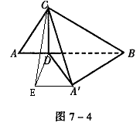（1）求证：BA′⊥平面A′CD；
（2）求二面角A′－CD－B的大小；
（3）求异面直线A′C与BD所成的角的余弦值。
解:

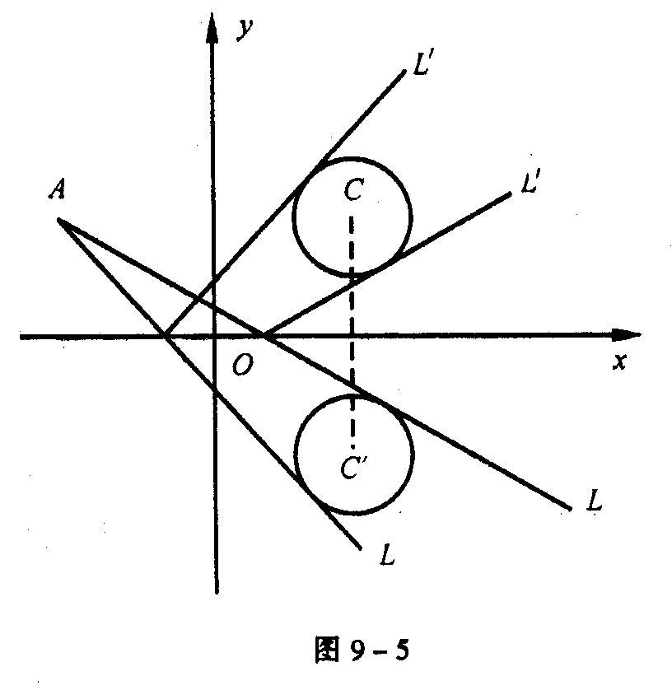
20. (12分)自点A(-3，3)发出的光线L射到x轴上，被x轴反射，其反射光线所在直线与圆x²+y²-4x-4y+7=0相切，求光线L所在直线的方程。
解:

21．(12分)已知曲线C：x²+y²-2x-4y+m=0
（1）当m为何值时，曲线C表示圆；
（2）若曲线C与直线x+2y-4=0交于M、N两点，且OM⊥ON(O为坐标原点)，求m的值。
解:

22. (14分)设圆满足：①截y轴所得弦长为2；②被x轴分成两段圆弧，其弧长的比为3∶1，在满足条件①、②的所有圆中，求圆心到直线l:x-2y=0的距离最小的圆的方程。
解:

必修2测试试卷详细解答
- 选择题
1. 【分析】本题考查三角形分类、直线和圆的位置关系及其有关的运算.
解法一：由于直线与圆相切则有：圆心到直线的距离等于半径即=1$⇒$｜a｜²+
｜b｜²=｜c｜²，∴为Rt△，选B..
解法二：圆心坐标为(0，0)，半径为1，因为直线和圆相切，利用点到直线距离公式得：d==1，即a²+b²=c²，所以，以｜a｜、｜b｜、｜c｜为边的三角形是直角三角形.∴选B.
2.【分析】本题考查的是两直线平行且不重合的充要条件.若l1:A₁x+B₁y+C₁=0，l₂:A₂x+B₂y+C₂=0，(i)为平行直线则：=$\frac{B_{1}}{B_{2}}$≠$\frac{C_{1}}{C_{2}}$，(ii)为相交，则$\frac{A_{1}}{A_{2}}$≠$\frac{B_{1}}{B_{2}}$(iii)为垂直，A₁B₂+A₂B₁=0.a=3时，$\frac{a}{3}$ =$\frac{2}{a−2}$≠-$\frac{3a}{−(a−7)}$.∴a=3是已知二直线不重合而平行的充要条件.∴选C.
3.C 4.C 5.D 6.C 7.A 8.D 9.A 10.B 11.B 12.C
- 填空题:
13.【分析】本题考查两点间的距离公式、求最值和点到直线的距离等，以及基本的运算技能，本题大致有两种做法：
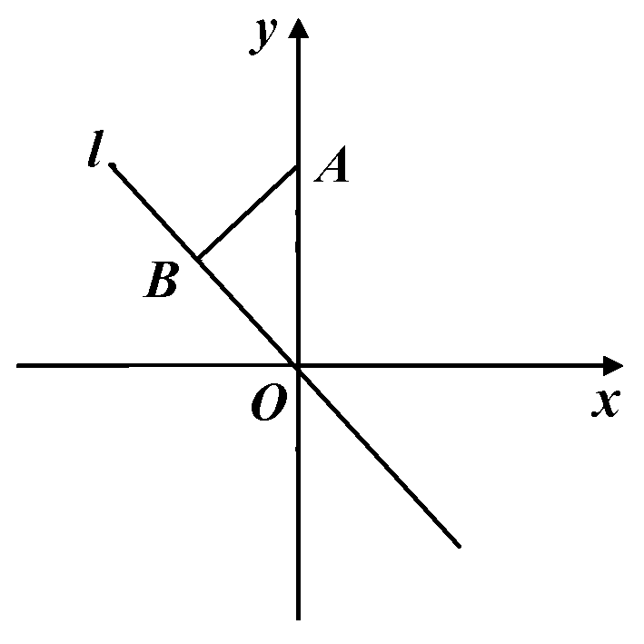
解法一：代数法，根据两点间的距离公式建立一个函数关系，即｜AB｜²=(x-0)²+(y-1)²，又y=x，则｜AB｜2=x2+(x+1)2=2x2+2x+1，转化为二次函数求最值，可见当x=-$\frac{1}{2}$时，｜AB｜²最小为$\frac{1}{2}$，∴｜AB｜≥$\frac{\sqrt{2}}{2}$，∴B(-$\frac{1}{2}$，$\frac{1}{2}$)；
解法二：几何法，直线上的点B与A点的连线中当AB与x+
y=0垂直时，AB最短，∴AB:y=x+1，∴B点为的交点为(-$\frac{1}{2}$，$\frac{1}{2}$).
14.【分析】本题考查圆的性质与直线的位置关系、函数以及基本的运算技能.本题有两种做法①做与直线3x+4y+8=0平行的直线且与圆相切，将来会得到两条，有两个切点，这两切点到3x+4y+8=0的距离就得到圆上的点到直线的最大值和最小值.②以圆心做标准，到直线的距离减去或加上半径就是圆上的点到直线的最小值和最大值.圆心到直线的距离d=
$\frac{|3+4+8|}{5}$=3，∴动点Q到直线距离的最小值d-r=3-1=2.
15.【分析】本题主要考查两圆的位置关系和基本的运算技能，已知⊙O₁(x-a)²+(y-b)²=$r_{1}^{2}$，⊙O₂(x-c)²+(y-d)²=$r_{2}^{2}$，其中r₁＞0，r₂＞0，①当｜O₁O₂｜=｜r₁-r₂｜时，⊙O₁与⊙O₂相内切，②当｜O₁O₂｜=｜r₁+r₂｜时，⊙O₁与⊙O₂相外切，③当0≤｜O₁O₂｜＜｜r₁-r₂｜时两圆内含，④当｜r₁-r₂｜＜｜O₁O₂｜＜｜r₁+r₂｜时，两圆相交，⑤当｜O₁O₂｜＞r₁+r₂时两圆相离.
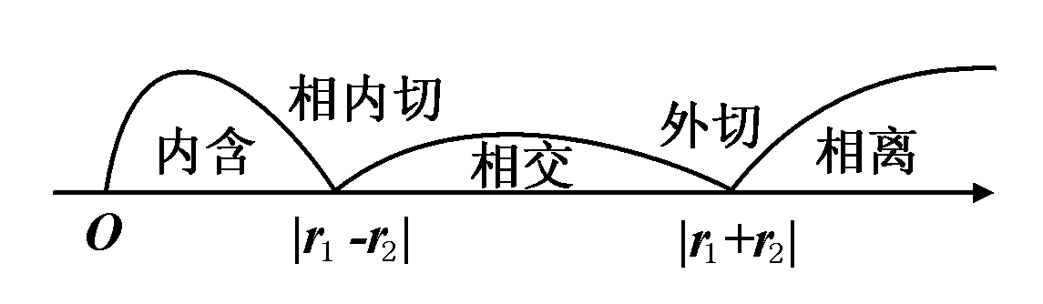
本题中A∩B只有一个元素，∴两圆相内切或外切，∴｜O₁O₂｜=｜r₁±r₂｜.当两圆外切时，$\sqrt{3^{2}+4^{2}}$=2+r，r=3，两圆内切时，$\sqrt{3^{2}+4^{2}}$ =r-2，r=7，所以r的值是3或7.
16. 答：①③④⇒②或②③④⇒①
三、解答题：本题共6小题，共74分，解答应写出文字说明，证明过程或演算步骤.
17.(12分) 如图8－12，球面上有四个点P、A、B、C，如果PA，PB，PC两两互相垂直，且PA=PB=PC=a，求这个球的表面积。
解 如图8－12，设过A、B、C三点的球的截面圆半径为r，圆心为O′，球心到该圆面的距离为d。在三棱锥P—ABC中，
∵PA，PB，PC两两互相垂直，且PA=PB=PC=a,
∴AB=BC=CA=$\sqrt{2}$a,且P在△ABC内的射影即是△ABC的中心O′。
由正弦定理，得 $\frac{\sqrt{2}a}{\text{sin}\text{60}°}$=2r,∴r=$\frac{\sqrt{6}}{3}$a。
又根据球的截面的性质，有OO′⊥平面ABC，而PO′⊥平面ABC，
∴P、O、O′共线，球的半径R=$\sqrt{r^{2}+d^{2}}$。又PO′=$\sqrt{{\text{PA}}^{2}−r^{2}}$=$\sqrt{a^{2}−\frac{2}{3}a^{2}}$=$\frac{\sqrt{3}}{3}$a，
∴OO′=R － $\frac{\sqrt{3}}{3}$a=d=$\sqrt{R^{2}−r^{2}}$,(R－$\frac{\sqrt{3}}{3}$a)²=R² – ($\frac{\sqrt{6}}{3}$a)²，解得R=$\frac{\sqrt{3}}{2}$a,
∴S_{球}=4πR²=3πa²。
注 本题也可用补形法求解。将P—ABC补成一个正方体，由对称性可知，正方体内接于球，则球的直径就是正方体的对角线，易得球半径R=$\frac{\sqrt{3}}{2}$a,下略
18.如图7-15，在正三棱柱ABC—A₁B₁C₁中，各棱长都等于a,D、E分别是AC₁、BB₁的中点，
（1）求证：DE是异面直线AC₁与BB₁的公垂线段，并求其长度；
（2）求二面角E—AC₁—C的大小；
（3）求点C₁到平面AEC的距离。
解 （1）过D在面AC₁内作FG∥A₁C₁分别交AA₁、CC₁于F、G，则面EFG∥面ABC∥面A₁B₁C₁，
∴△EFG为正三角形，D为FG的中点，ED⊥FG。
连AE，$C_{1}E$ ∵D、E分别为${\text{AC}}_{1}、{\text{BB}}_{1}$的中点，
∴$\text{AE}={\text{EC}}_{1}$ $\text{DE}⊥{\text{AC}}_{1}$。又∵面EFG⊥BB₁，
∴ED⊥BB₁，故DE为AC₁和BB₁的公垂线，计算得DE=$\frac{\sqrt{3}}{2}$a。
（2）∵AC=CC₁，D为AC₁的中点，∴CD⊥AC₁，又由（1）可知，ED⊥AC₁，∴∠CDE为二面角E—AC₁—C的平面角，计算得∠CDE=90°。或由（1）可得DE⊥平面AC₁，∴平面AEC₁⊥平面AC₁，∴二面角E—AC₁—C为90°。
（3）用体积法得点C₁到平面ACE的距离为$\frac{\sqrt{3}}{2}$a。
19. 如图7-4，已知△ABC中， ∠ACB=90°，CD⊥AB，且AD=1，BD=2，△ACD绕CD旋转至A′CD，使点A′与点B之间的距离A′B=$\sqrt{3}$。
（1）求证：BA′⊥平面A′CD；
（2）求二面角A′－CD－B的大小；
（3）求异面直线A′C与BD所成的角的余弦值。
解 （1）∵CD⊥AB，
∴CD⊥A′D，CD⊥DB，
∴CD⊥平面A′BD，
∴CD⊥BA′。
又在△A′DB中，A′D=1，DB=2，A′B=$\sqrt{3}$，
∴∠BA′D=90°，即BA′⊥A′D，
∴BA′⊥平面A′CD。
（2）∵CD⊥DB，CD⊥A′D，
∴∠BDA′是二面角A′—CD—B的平面角。
又Rt△A′BD中，A′D=1，BD=2，
∴∠A′DB=60°，
即 二面角A′—CD—B为60°。
（3）过A′作A′E∥BD，在平面A′BD中作DE⊥A′E于E，连CE，则∠CA′E为A′C与BD所成角。
∵CD⊥平面A′BD，DE⊥A′E，∴A′E⊥CE。
∵EA′∥AB，∠A′DB=60°，∴∠DA′E=60°，
又A′D=1，∠DEA′=90°，
∴A′E=$\frac{1}{2}$
又∵在Rt△ACB中，AC=$\sqrt{\text{AD}⋅\text{AB}}$=$\sqrt{3}$
∴A′C=AC=$\sqrt{3}$
∴Rt△CEA′中，cos∠CA′E=$\frac{A'E}{A'C}$=$\frac{\frac{1}{2}}{\sqrt{3}}$=$\frac{\sqrt{3}}{6}$,
即异面直线A′C与BD所成角的余弦值为$\frac{\sqrt{3}}{6}$。
20.自点A(-3，3)发出的光线L射到x轴上，被x轴反射，其反射光线所在直线与圆x²+y²-4x-4y+7=0相切，求光线L所在直线的方程。
解法一 已知圆的标准方程是(x-2)²+(y-2)²=1，它关于x轴的对称圆的方程是(x-2)²+(y+2)²=1。设光线L所在的直线的方程是y-3=k(x+3)（其中斜率k待定），由题设知对称圆的圆心C′（2，-2）到这条直线的距离等于1，即d=$\frac{|5k+5|}{\sqrt{1+k^{2}}}$=1。整理得 12k²+25k+12=0，解得k= -$\frac{3}{4}$或k= -$\frac{4}{3}$。故所求直线方程是y-3= -$\frac{4}{3}$(x+3)，或y-3= -$\frac{4}{3}$(x+3)，即3x+4y+3=0或4x+3y+3=0。

解法二 已知圆的标准方程是(x-2)²+(y-2)²=1，设交线L所在的直线的方程是
y-3=k(x+3)（其中斜率k待定），由题意知k≠0，于是L的反射点的坐标是（-$\frac{3(1+k)}{k}$，0），因为光线的入射角等于反射角，所以反射光线L′所在直线的方程为y= -k(x+$\frac{3(1+k)}{k}$)，即y+kx+3(1+k)=0。这条直线应与已知圆相切，故圆心到直线的距离为1，即d=$\frac{|5k+5|}{\sqrt{1+k^{2}}}$=1。以下同解法一。
21．已知曲线C：x²+y²-2x-4y+m=0
（1）当m为何值时，曲线C表示圆；
（2）若曲线C与直线x+2y-4=0交于M、N两点，且OM⊥ON(O为坐标原点)，求m的值。
.解 （1）由D²+E²-4F=4+16-4m=20-4m>0，得m<5。
（2）设M(x₁,y₁),N(x₂,y₂)，由OM⊥ON得x₁x₂+ y₁y₂=0。
将直线方程x+2y-4=0与曲线C：x²+y²-2x-4y+m=0联立并消去y得
5x²-8x+4m-16=0，由韦达定理得x₁+x₂=$\frac{8}{5}$①,x₁x₂=$\frac{4m−\text{16}}{5}$②，又由x+2y-4=0得y=$\frac{1}{2}$ (4-x), ∴x₁x₂+y₁y₂=x₁x₂+$\frac{1}{2}$(4-x₁)·$\frac{1}{2}$ (4-x₂)=$\frac{5}{4}$ x₁x₂-( x₁+x₂)+4=0。将①、②代入得m=$\frac{8}{5}$.

22.设圆满足：①截y轴所得弦长为2；②被x轴分成两段圆弧，其弧长的比为3∶1，在满足条件①、②的所有圆中，求圆心到直线l:x-2y=0的距离最小的圆的方程。
解法一 设圆的圆心为P(a，b)，半径为r，则点P到x轴，y轴的距离分别为|b|，|a|。由题设知圆P截x轴所得劣弧所对的圆心角为90°，∴圆P截x轴所得的弦长为$\sqrt{2}$r，故r²=2b²。又圆P截y轴所得的的弦长为2，所以有r²=a²+1。从而得2b²-a²=1。又点P(a，b)到直线x-2y=0的距离为d=$\frac{|a−2b|}{\sqrt{5}}$，所以5d²=|a-2b|²=a²+4b²-4ab≥a²+4b² -2(a²+b²)=2b²-a²=1，当且仅当a=b时，上式等号成立，从而要使d取得最小值，则应有$\begin{aligned}\left\{a=b | \right.\end{aligned}$，解此方程组得$\begin{aligned}\left\{a=1 | \right.\end{aligned}$或$\begin{aligned}\left\{a=−1 | \right.\end{aligned}$。又由r²=2b²知r=$\sqrt{2}$。于是，所求圆的方程是(x-1)²+(y-1)²=2或(x+1)²+(y+1)²=2。
解法二 同解法一得d=$\frac{|a−2b|}{\sqrt{5}}$，∴a-2b=±$\sqrt{5}$d，得a²=4b²±$4\sqrt{5}$bd+5d² ①
将a²=2b²-1代入①式，整理得2b²±4$\sqrt{5}$bd+5d²+1=0 ② 把它看作b的二次方程，由于方程有实根，故判别式非负，即△=8(5d²-1)≥0，得5d²≥1。所以5d²有最小值1，从而d有最小值$\frac{\sqrt{5}}{5}$。将其代入②式得2b²±4b+2=0，解得b=±1。将b=±1代入r²=2b²得r²=2，由r²=a²+1得a=±1。综上a=±1，b=±1，r²=2。由|a-2b|=1知a，b同号。于是，所求圆的方程是(x-1)²+(y-1)²=2或(x+1)²+(y+1)²=2。

